学生网上选课使用指南

一、系统登录

**校内先连接校园网，校外先连接VPN**

方法一：登录学校综合服务门户（网址：http://i.siit.edu.cn/，用户名：学号，原始密码：身份证号后六位），从业务直通车进入新教务系统。

如果忘记密码可以参考“综合服务门户（或上网认证）忘记密码,找回方式http://sztw.siit.edu.cn/2021/0616/c111a73438/page.htm”

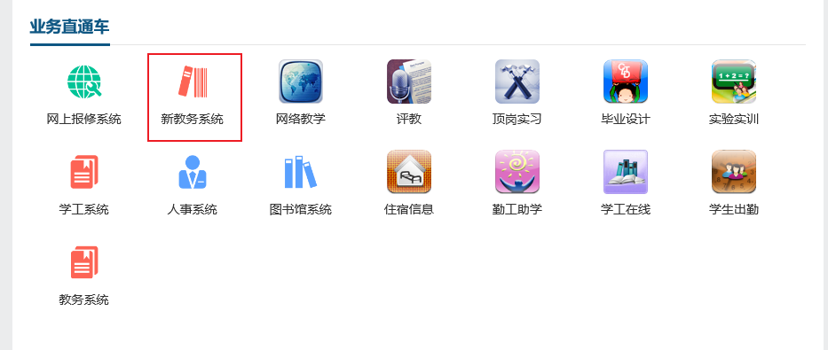

方法二：直接登录新教务系统（网址：http://jiaow.siit.edu.cn:85，用户名：学号，原始密码：身份证号后六位）。

如果忘记密码，可以到学生归属系院综合办找教学联系人老师进行密码初始化。

请同学提前登陆系统，确保知道准确的密码，能进入教务系统。

二、公共选修（含艺术选修）课选课

1、电脑端

（1）点击左上角“选课”按钮。

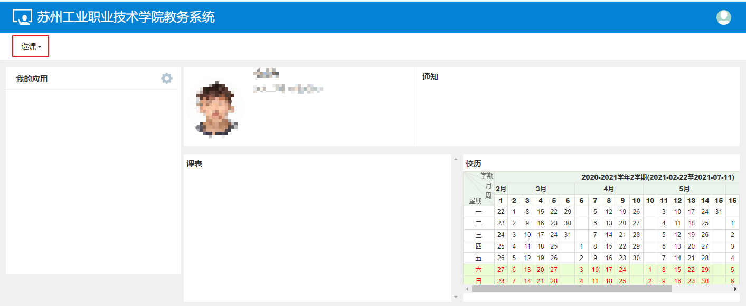

（2）点击“选课”下二级菜单“自主选课”按钮。

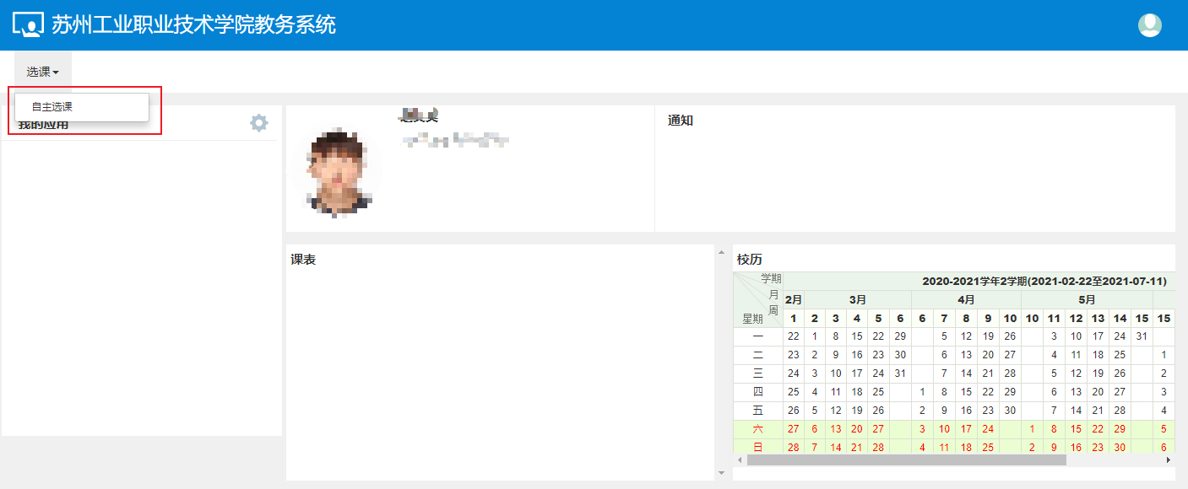

（3）在弹出的新页面“自主选课”页面中，先向下拖动滚动条，如果看到下图所示“板块课（体育版块课）”和“通识选修课”标签，先点击“通识选修课”标签，切换到“通识选修课”栏目也就是公共选修（含艺术选修）选课界面，页面会自动显示可选课程。

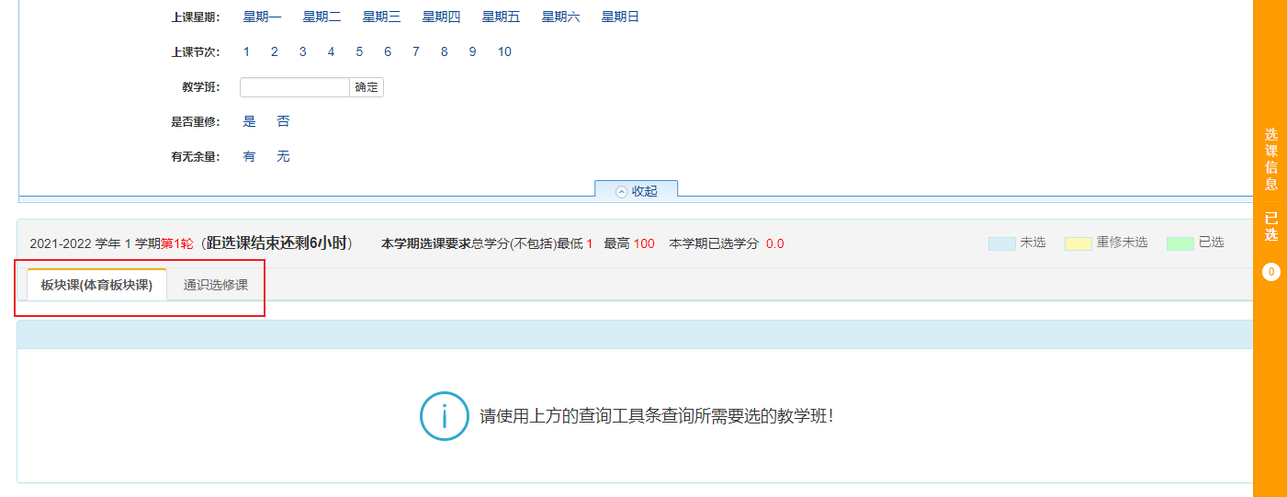

如果没有看到上图所示“板块课（体育版块课）”和“通识选修课”标签，则回到页面顶端，直接点击“查询”按钮，页面会显示可选课程。

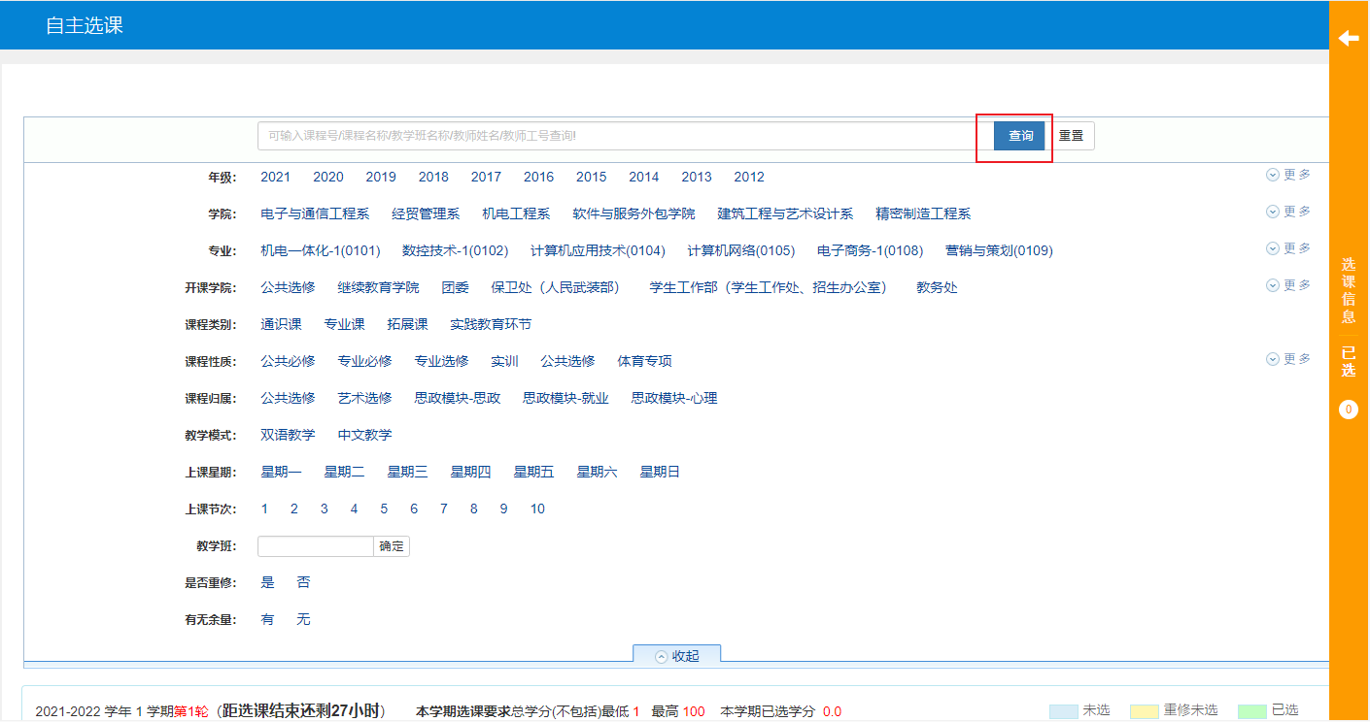

（4）查看可选课程相关信息，包括上课时间、地点、课程性质等信息，没有上课时间和地点为网修课程。点击页面最下方的“点击查看更多”，可以看到更多的课程。确定后点击“选课”按钮。

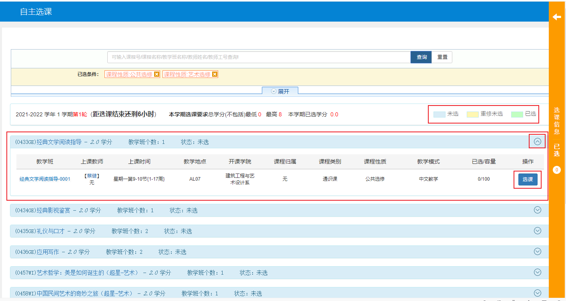

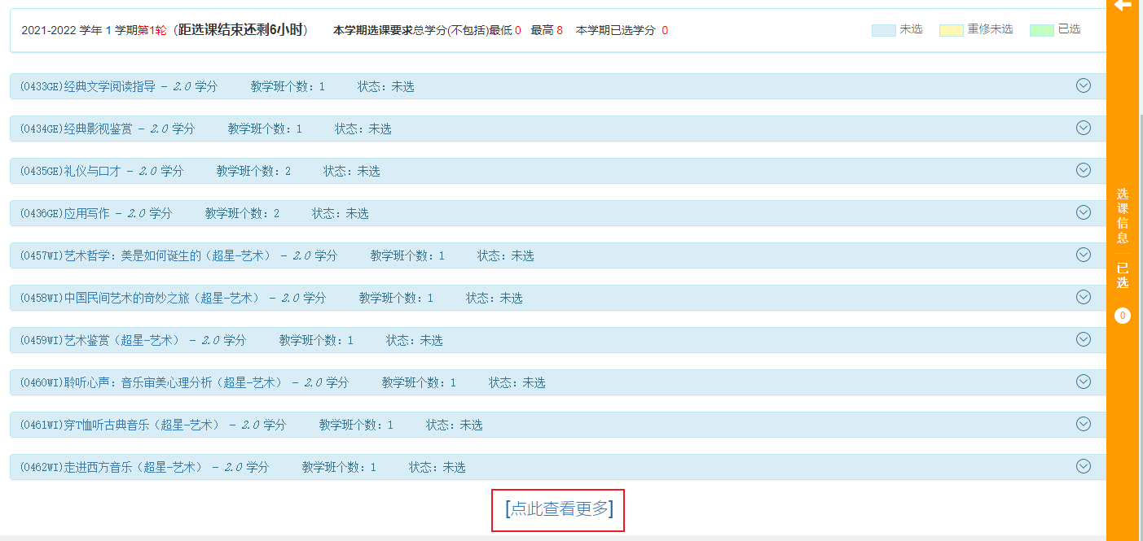

（5）点击“退选”按钮，可以退选所选的课程。

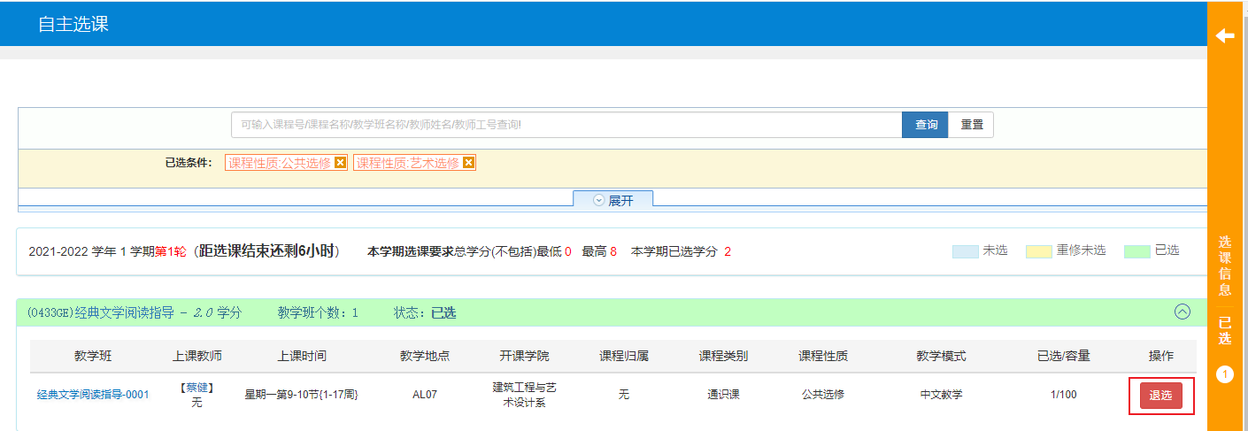

（6）选完后，点击页面右侧的“选课信息”，确认一遍已选课程。

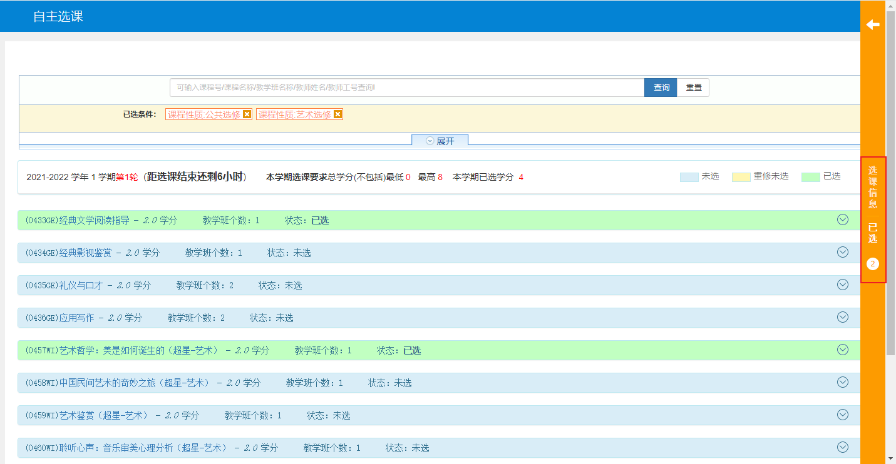

2、手机端

（1）点击右上角的菜单栏按钮

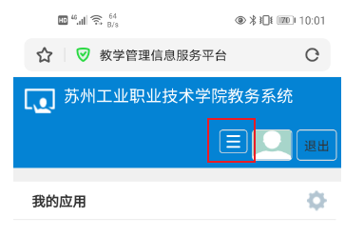

（2）点击左上角“选课”按钮，再点击“选课”下二级菜单“自主选课”按钮

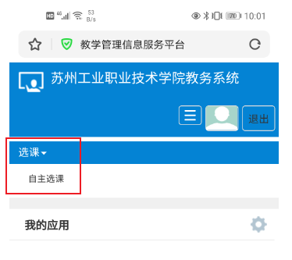

（3）在弹出的新页面“自主选课”中，往下翻，如果看到下图所示“板块课（体育版块课）”和“通识选修课”标签，先点击“通识选修课”标签，切换到“通识选修课”栏目也就是公共选修（含艺术选修）选课界面，页面会自动显示可选课程。

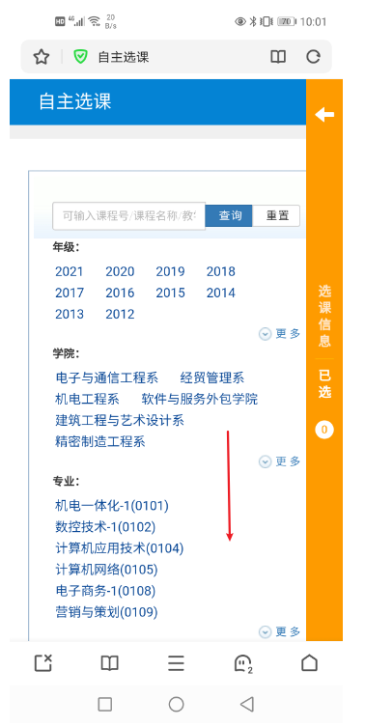 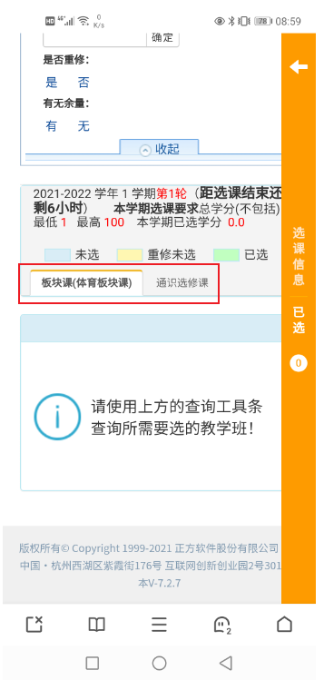

如果没有看到上图所示“板块课（体育版块课）”和“通识选修课”标签，则回到页面顶端，直接点击“查询”按钮，页面会显示可选课程。

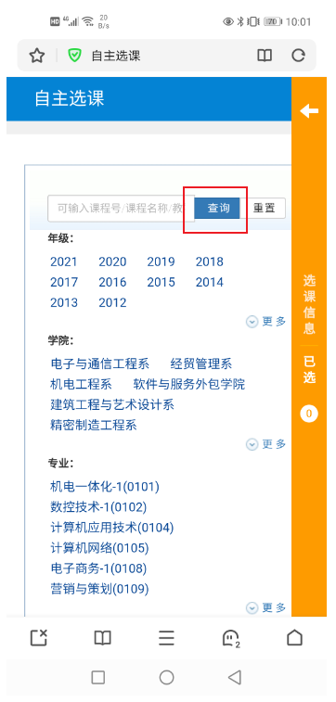

（4）查看可选课程相关信息，包括上课时间、地点、课程性质等信息，没有上课时间和地点为网修课程。点击页面最下方的“点击查看更多”，可以看到更多的课程。确定后点击“选课”按钮。

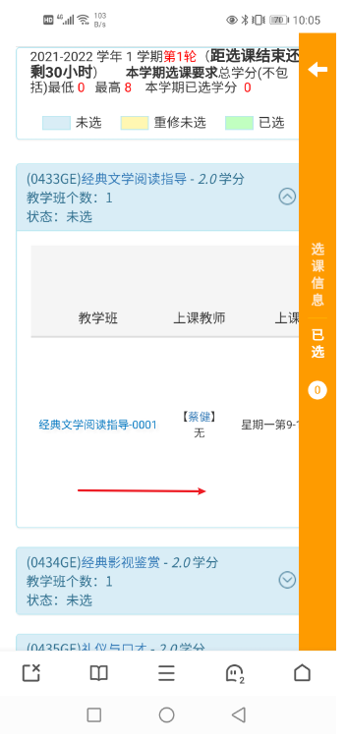 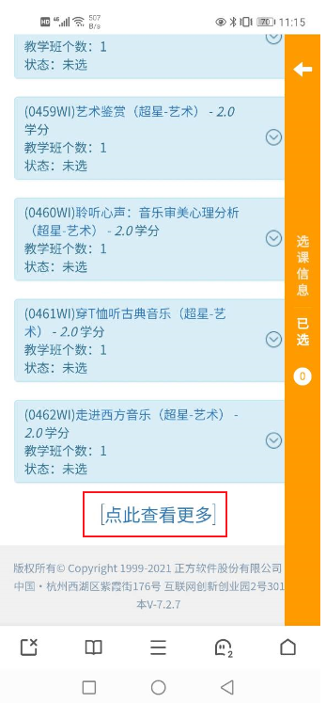 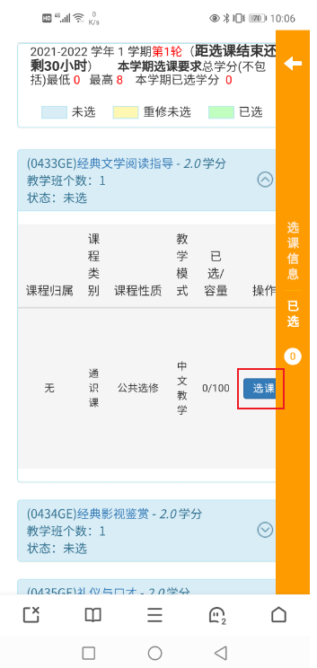

（5）点击“退选”按钮，可以退选所选的课程

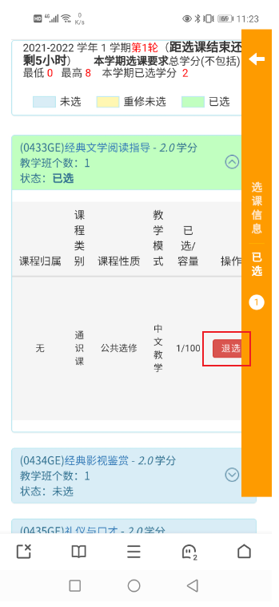

（6）选完后，点击页面右侧的“选课信息”，确认一遍已选课程

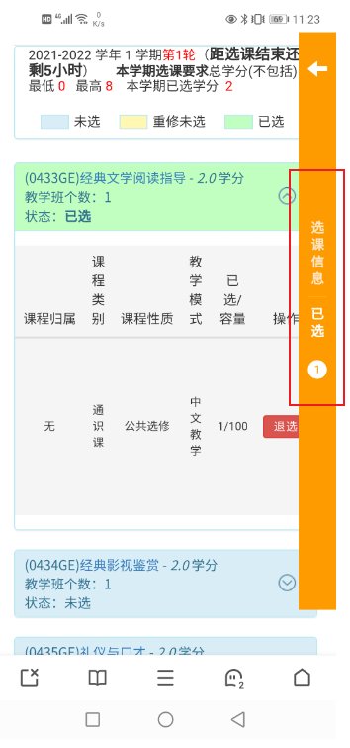

三、体育（专项）必修课选课

1、电脑端

（1）点击左上角“选课”按钮



（2）点击“选课”下二级菜单“自主选课”按钮



（3）在弹出的新页面“自主选课”页面中，先向下拖动滚动条，如果看到下图所示“板块课（体育版块课）”和“通识选修课”标签，先点击“通识选修课”标签，再点击“板块课（体育版块课）”，页面会自动显示可选课程。如果没有，可以直接点击“查询”。



（4）查看可选课程相关信息，包括上课时间、地点、课程性质等信息。点击页面最下方的“点击查看更多”，可以看到更多的课程。确定后点击“选课”按钮。

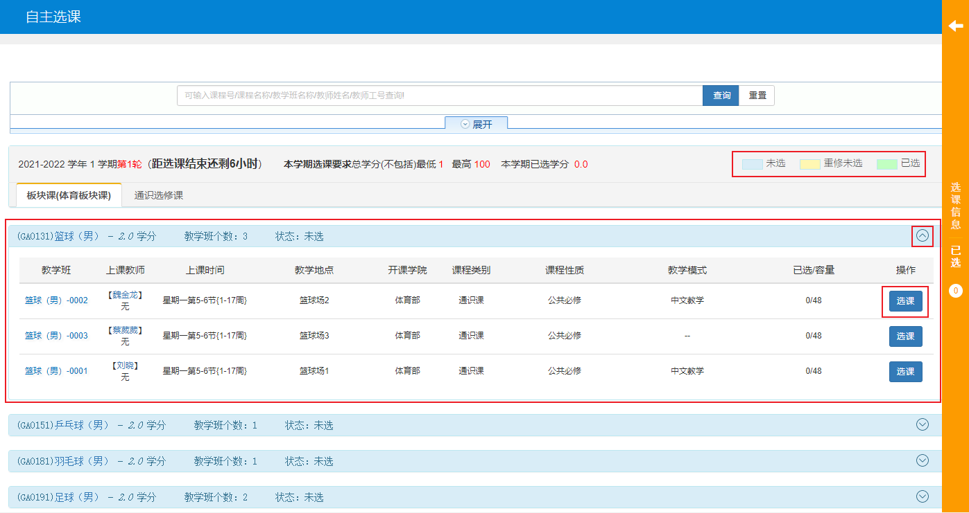

（5）点击“退选”按钮，可以退选所选的课程。

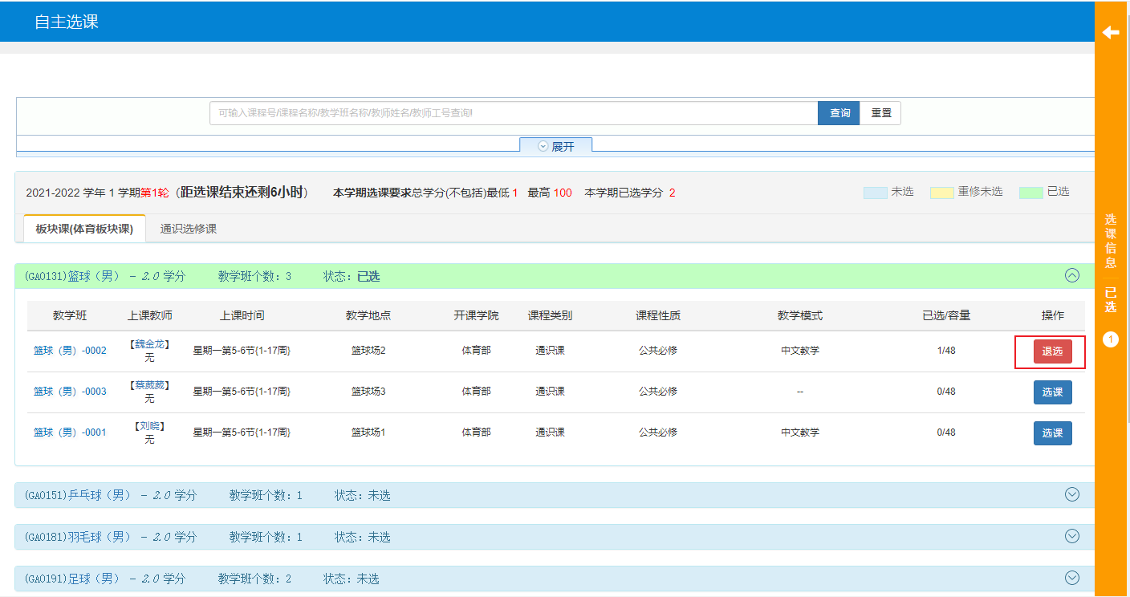

（6）选完后，点击页面右侧的“选课信息”，确认一遍已选课程。

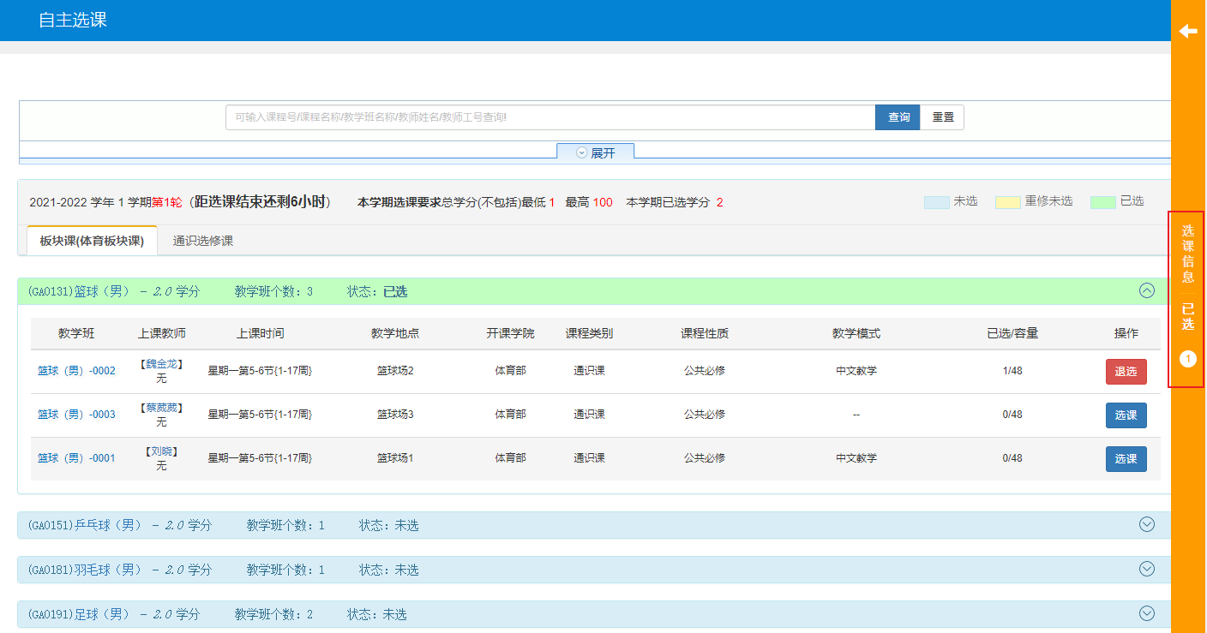

2、手机端

（1）点击右上角的菜单栏按钮



（2）点击左上角“选课”按钮，再点击“选课”下二级菜单“自主选课”按钮



（3）在弹出的新页面“自主选课”页面中，向下翻，如果看到下图所示“板块课（体育版块课）”和“通识选修课”标签，先点击“通识选修课”标签，再点击“板块课（体育版块课）”，页面会自动显示可选课程。如果没有，可以直接点击“查询”。

 

（4）查看可选课程相关信息，包括上课时间、地点、课程性质等信息。点击页面最下方的“点击查看更多”，可以看到更多的课程。确定后点击“选课”按钮。

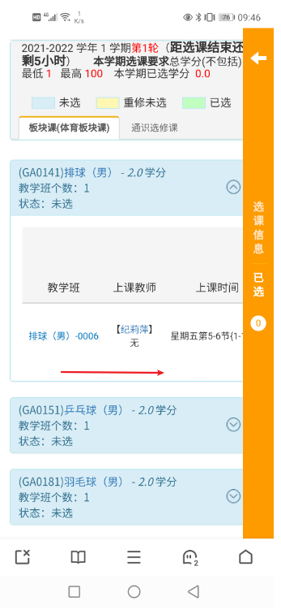 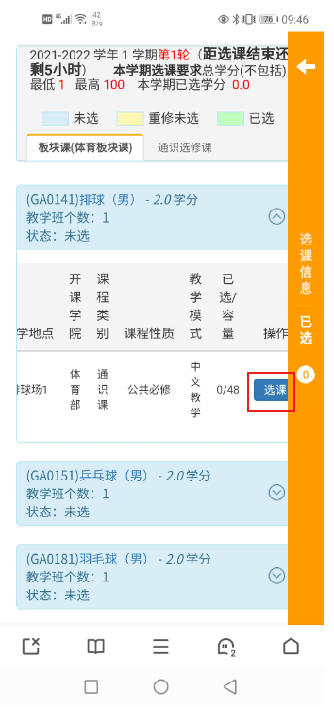

（5）点击“退选”按钮，可以退选所选的课程。

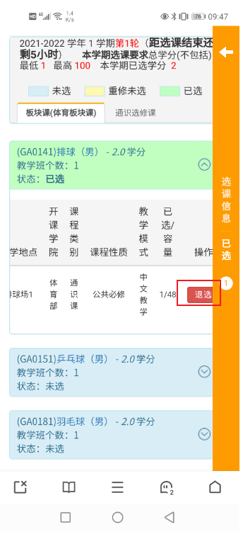

（6）选完后，点击页面右侧的“选课信息”，确认一遍已选课程。

